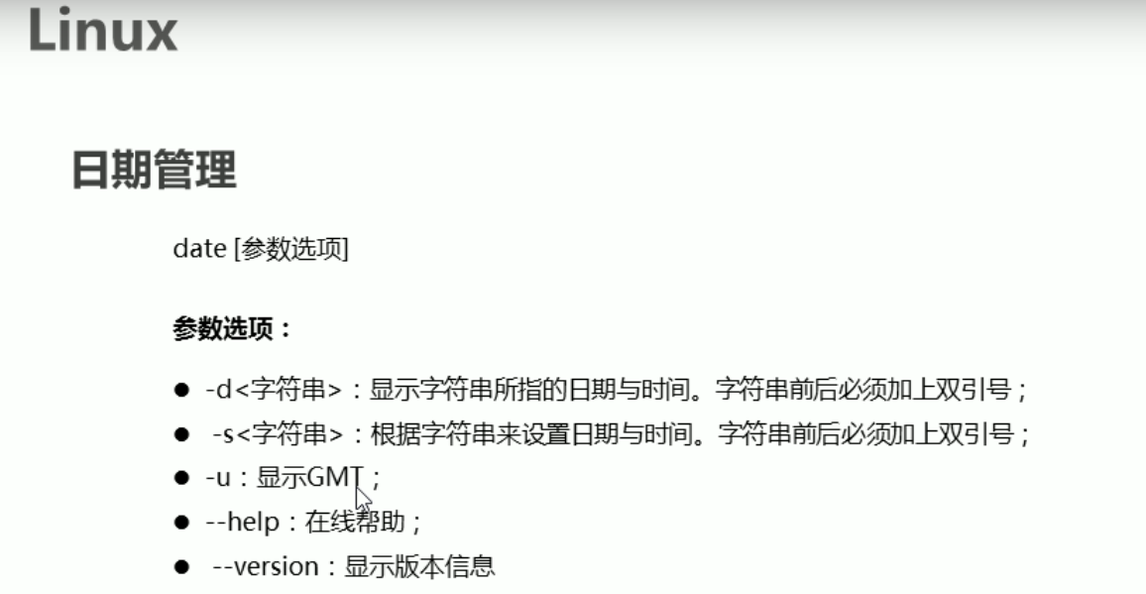

**这个自动同步，如果是自己设置，会有几秒钟的时间差**

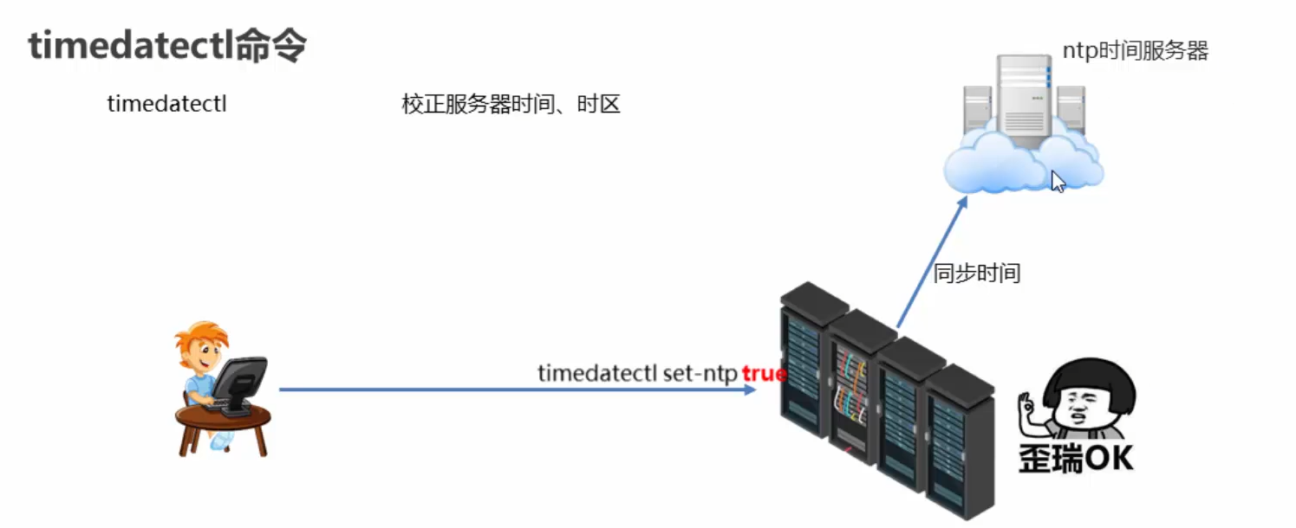

如果我们想要单独设置一个时间，我们需要关闭ntp服务器同步，因为ntp自动校正时间，你如何设置呢？

